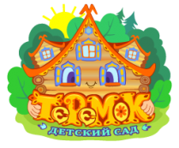
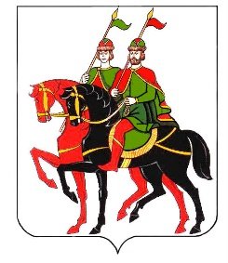
Муниципальное дошкольное бюджетное образовательное учреждение детский сад «Теремок»

Конспект непосредственной образовательной деятельности в музее для подготовительной группы
«Старинная металлическая посуда»

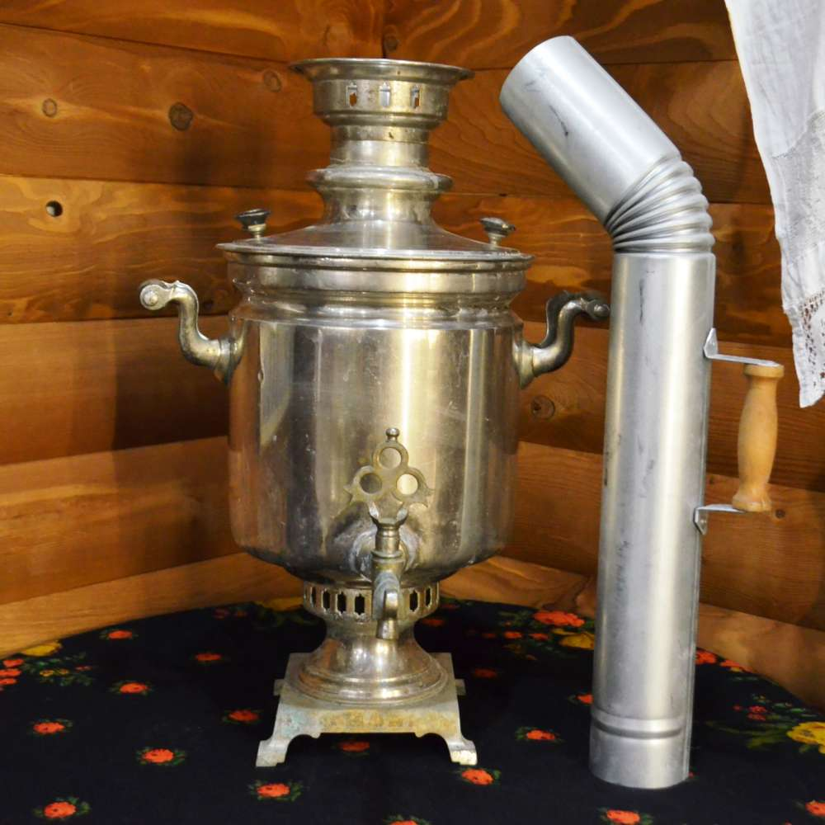
Подготовил а и провела воспитатель
1-ой квалификационной категории
МБДОУ «Теремок»
Черепенникова О.Б.
Задачи:
- познавательное развитие: поговорить о металлической посуде, которую использовали крестьяне в быту;
- познакомить детей со стихотворением о кузнеце, загадкой о самоваре.
- пополнить словарный запас детей названиями старинной посуды - ендова, чаша, названием профессии - жестянщик.
- совершенствовать навыки общения детей друг с другом и с педагогом.
Ход занятия
Здравствуйте, ребяточки!
Садитесь на лавочки.
Дружно с вами посидим
О посуде поговорим.
2. Дети знакомятся со стихотворением о кузнеце и рассматривают картинку- отгадку, вспоминают, что кузнецы делают посуду из металла – чугуны, сковороды.
Дзинь, дзинь, бом,
Дзинь, дзинь, тук.
Что за гром?
Что за стук?
И огонь, и пламя пышет,
Уши ничего не слышат.
Только стук, и гром, и звон –
Шум идёт со всех сторон.
И огонь горит,
И металл шипит.
Мастера все наши даже
Стали чёрными от сажи
И огромными клещами
Лезут для чего-то в пламя.
Всё скуют вам молодцы,
Кто же это?
Ку-зне-цы!
Дети рассматривают старинный самовар, оценивают работу кузнеца.
Он пыхтит, как паровоз,
Важно кверху держит нос.
Пошумит, остепенится,
Пригласит чайку напиться.

Дети рассматривают жостовские подносы, отмечают, что над их изготовлением трудился жестянщик и художник.
Дети играют в игру «Уберись в избе» (расставляют на места предметы обихода и посуду, называя при этом где должен находится предмет – в бабьем куте или красном углу).
Дети знакомятся с новой посудой сделанной из металла и её назначением и украшением, рассматривают иллюстрации из сборника «Современное русское искусство».
На Руси также делали из металла различные блюда, чаши, ковши, кувшины, ендовы, украшали их узорами, чеканкой, выковывали диковинные ручки. В эти сосуды, как правило, наливали жидкость. Некоторые кувшины украшали драгоценными камнями, такая посуда была только в богатых домах, простым людям она была недоступна. У зажиточных людей была посуда из серебра, меди, а у очень богатых даже из золота, её доставали только по большим праздникам для гостей, она была предметом гордости. Но посуда из драгоценных металлов была тяжёлой. Изделия из меди покрывались от времени зеленоватой плёнкой, а из серебра – тёмным налётом, их постоянно надо было чистить.
Дети играют в игру «Узнай по описанию».
- в этой посуде кипятили чай;
-в этой посуде варили кашу в печке;
-на этой посуде пекли пирожки;
-на этой посуде подносили кушанья;
-в этой посуде хранили напитки;
-из этой посуды пили напитки на пиру.
7. Дети играют в шуточную игру «Кухня» под народную музыку.
Дети садятся в круг на палас, каждый выбирает себе название старинной посуды. Водящий задаёт разнообразные вопросы игрокам, а они на любой вопрос должны ответить своим выбранным словом.
- На чём сидишь?
-Как тебя дома зовут?
- Что ты на обед ел?
-На чём до детского сада доехал?
- Что у тебя на голове?
-Как твоего друга зовут?
-Где ты живёшь?
-Что у тебя в кармане?
-Чем ты в песочнице играешь?
-Что у тебя мама в суп кладёт?
-как твоя любимая конфета называется?
-Где ты спишь?
8. Дети называют, с какими новыми наименованиями старинной посуды они познакомились, делятся своими впечатлениями и прощаются с педагогом.

